经验点滴：人脸识别技术的应用与案例

在当今社会信息安全问题备受人们的关注。自身安全和个人隐私保护成为这个时代的热门话题。基于密码、个人识别码、磁卡和钥匙等传统的安全措施已不能完全满足社会要求。在这样一个背景下，人们把目光投向了生物特征识别技术 —— 利用人体固有的生理特征或行为特征来进行身份的鉴别或确认。
人脸识别技术优势
人脸识别作为一种新兴的生物特征识别技术(Biometrics)，与虹膜识别、指纹扫描、掌形扫描等技术相比，人脸识别技术在应用方面具有独到的优势：
1.使用方便，用户接受度高。人脸识别技术使用通用的摄像机作为识别信息获取装置，以非接触的方式在识别对象未察觉的情况下完成识别过程。
2.直观性突出。人脸识别技术所使用的依据是人的面部图像，而人脸无疑是肉眼能够判别的最直观的信息源，方便人工确认、审计，“以貌取人”符合人的认知规律。
3.识别精确度高，速度快。与其它生物识别技术相比，人脸识别技术的识别精度处于较高的水平，误识率、拒认率较低。
4.不易仿冒。在安全性要求高的应用场合，人脸识别技术要求识别对象必须亲临识别现场，他人难以仿冒。人脸识别技术所独具的活性判别能力保证了他人无法以非活性的照片、木偶、蜡像来欺骗识别系统。这是指纹等生物特征识别技术所很难做到的。举例来说，用合法用户的断指即可仿冒合法用户的身份而使识别系统无从觉察。
5.使用通用性设备。人脸识别技术所使用的设备为一般的PC、摄像机等常规设备，由于目前计算机、闭路电视监控系统等已经得到了广泛的应用，因此对于多数用户而言使用人脸识别技术无需添置大量专用设备，从而既保护了用户的原有投资又扩展了用户已有设备的功能，满足了用户安全防范的需求。
6.基础资料易于获得。人脸识别技术所采用的依据是人脸照片或实时摄取的人脸图像，因而无疑是最容易获得的。
7.成本较低，易于推广使用。由于人脸识别技术所使用的是常规通用设备，价格均在一般用户可接受的范围之内，与其它生物识别技术相比，人脸识别产品具有很高的性能价格比。
概括地说，人脸识别技术是一种高精度、易于使用、稳定性高、难仿冒、性价比高的生物特征识别技术，具有极其广阔的市场应用前景。

人脸识别技术的研究范围
人脸识别的研究范围大致可以分为如下几个方面:

1.人脸检测(Face Detection)：即从各种不同的场景中检测出人脸的存在并确定其位置。在大多数的场合中由于场景较复杂，人脸的位置是预先不知道的，因而首先必须确定场景中是否存在人脸，如果存在人脸，再确定图像中人脸的位置。脸部毛发、化妆品、光照、噪声、面部倾斜和人脸大小变化以及各种各样遮挡等因素都会使人脸检测问题变得更为复杂。人脸检测的主要目的是在输入的整幅图像上寻找人脸区域，把图像分割成两个部分-人脸区域和非人脸区域，从而为后续的应用作准备。
2.人脸表征(Face Representation)：即采取某种表示方式表示检测出的人脸和数据库中的已知人脸。通常的表示法包括几何特征(如欧氏距离、曲率、角度)、代数特征(如矩阵特征矢量)、固定特征模板、特征脸、云纹图等。
3.人脸识别(Face Identification)：即将已检测到的待识别的人脸与数据库中的已知人脸进行比较匹配，得出相关信息，这一过程的核心是选择适当的人脸的表征方式与匹配策略，系统的构造与人脸的表征方式密切相关。通常或是选择全局的方法或是选择基于特征的方法进行匹配。显然，基于侧面像所选择的特征和基于正面像的特征是有很大的区别的。
4.表情分析(Expression Analysis)：即对待识别人脸的表情信息(快乐、悲伤、恐惧、惊奇等)进行分析，并对其加以归类。
5.生理分类(Physical Classification)：即对待识别人脸的生理特征进行分析，得出其种族、年龄、性别、职业等相关信息。显然，完成这一操作需要大量的知识并且通常是非常困难和复杂的。

企业人脸识别考勤应用方案
目前大多数企业的考勤，采取刷卡考勤，但员工常常相互代打卡，考勤管理形同虚设，部分企业使用指纹识别考勤，但总有5%左右的误识率，且识别速度慢，上下班高峰时需要排长队。
--飞瑞斯科技“辨脸通”人脸识别考勤系统，助你解决以上棘手的问题。
“辨脸通”人脸识别考勤机系列，基于“人脸无法替代”的特性和为企业级用户提供“便捷&有效”的考勤管理的理念而设计，它采用行业领先的人脸识别技术，精确提取人脸特征，作为身份识别的依据，从而提供准确的考勤记录，完全取代市场上指纹、打卡考勤机。
“辨脸通”人脸识别具有如下特性：
1、唯一性:每个人都有一张脸，且无法被复制，仿冒，因而可以提供更准确的考勤管理。
2、自然性好: 人脸识别技术同人类(甚至其它生物)进行个体识别时所利用的生物特征相同，其他生物特征如指纹、虹膜不具备这个特征。
3、简单方便:无需携带卡,识别速度快，操作简单便捷，仅凭人脸便可轻松识别
4、非接触性:无需接触设备，不用担心病毒的接触性传染,既卫生，又安全，不易招致反感。
系统组成
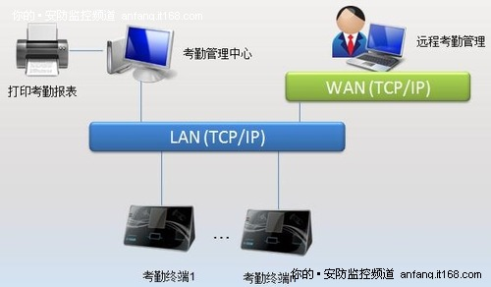
人脸识别工作原理：人脸识别基于人的脸部特征信息进行身份识别的一种生物识别技术。用摄像机或摄像头采集含有人脸的图像或视频流，并自动在图像中检测和跟踪人脸，进而对检测到的人脸进行脸部的一系列相关技术，包括人脸图像采集、人脸定位、人脸识别预处理、记忆存储和比对辨识，达到识别不同人身份的目的。人脸识别考勤系统就是把人脸识别和考勤系统结合，并且通过人脸识别作为考勤管理的要素之一。
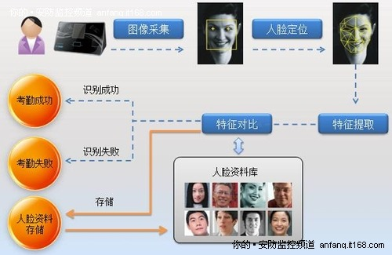
系统特色:
• 精确度高，公平公正： 最新人脸识别算法，识别精确度高，确保精确识别每一张脸，彻底杜绝代打卡现象
• 卫生便捷，轻松自然：非接触式识别，识别速度快，既卫生，又免去上下班高峰排长队的苦恼
• 稳定性高，低耗节能：采用高性能、低功耗 DSP处理器，完全脱机操作，系统经过长期运行检测，工作稳定。同时，设备支持自动休眠模式，环保节能
• 操作简单，界面人性化：TFT 液晶显示/触摸屏，人性化的GUI界面和WEB端管理软件
• 多种识别方式可选：可根据用户需求灵活设置：单人脸识别;密码+人脸识别;ID/IC卡+人脸识别等多种识别模式
• 智能自学习功能：自动捕获人脸，具备模板自学习功能，随着发型、肤色、年龄等变化动态更新人脸数据库，从而始终正确识别人脸
• 网络远程管理：可通过IE浏览器或客户端软件，方便的进行远程查看、控制管理
• 配备完善的考勤管理软件：管理者可以根据需要，对所有资料进行汇总、编辑、拟制多种考勤管理报表，薪资管理报表，人员管理报表等，满足各种场所的考勤应用
应用范围
“辨脸通”企业型人脸识别考勤机，适合各种规模的企事业单位、工厂考勤管理的应用需求。

